Angular Summery   
---------------------------------

بص يا سيدى اول حاجه كده بالصلاه على النبى لازم تبقى عارف اذاى اسطب البرنس ده و ده خطواته سهله جدا على فكره

لو عاوز تفهمها من الدوكمنيشن اهه

[https://angular.io/guide/quickstart#devenv](https://angular.io/guide/quickstart)

امشى معاه تاتا تاتا هتفهم المهم انا برضوا هشرحهم هنا

* اول حاجه حمل Node و NPM و سطب يا معلم عشان ده مهم جدا و عمتا هتلاقي الاتنين فى برنامج النود هنا

[https://nodejs.org/en/download HYPERLINK "https://nodejs.org/en/download/"/](https://nodejs.org/en/download/)

و كل الى هتعمله Next Next ذى اى تسطيب مكسح

* بعد كده سطب ال Angular CLI و ده بيتم تسطيبه عن طريق التريمينال

npm install -g @angular/cli

و دة كل اوامر ال CLI  
<https://www.npmjs.com/package/@angular/cli>

* بعد كده هتسشوف انت هتحط المشروع فى انهى مسار عشان ميتحطش على ال C فمثلا انا هحطه فى مكان معين فهعمل فهخلى الترمينال يروح للمكان ده بال cd path ذى الامر ده كده

و لو انت عاوز تغير من السى خالص اعمل حسابك انك هتعمل كذا امر ذى الى فى الفديو ده

<https://www.youtube.com/watch?v=sjaCgavMO18>

و عشان انا عاوز اغير من السى خالص للدى فهوريك هكتب الاوامر ايه

1- cd C:\

هتلاقيه وقف على برتيشن السى فى كل الى هتعمله انك هتكتب

2- E:   
عشان يبقوا كده

C:\> E:  
ساعتها اوتوماتيك هيحولك للبرتيسن E  
تقدر بقه تروح للمكان الى انت عاوزه كده

3- cd "E:\Courses\Web\Web Training Projects\Angular_project"

هتلاقيه بقى واقف على مشروعك عادى المكان الى انت عاوز تعمل فيه مشروعك عادى خالص

* هنا بقه تقدر تكريت مشروعك الى انت عاوز تعمله بالانجيولار بالكوماند دى

ng new my-app

اسم المشروع ماى اب ده تقدر تغيره براحتك عادى

و بعد ما بيتكريت المفروض بتشغله الخدمات بتعته و بتخلى كل التيب سكريبت تتحول لجافا سكريبت و كل حاجه تظبط بالامرين الى جايين دول

* الامر الاول يوديك لمكان المشروع و الامر التانى يشغل المشروع

cd my-app

ng serve --open

او

ng serve –o

الاسم الى مكتوب بالاحمر ده يمكن تغييره عادى لو انت مسمى المشروع اسم تانى خالص يعنى هههههه لان ده بيعبر عن اسم المشروع بتاعك

اما الامر التانى ده مهم جدا جدا جدا

عشان تتأكد ان كل حاجه متظبطه مثلا النود شغال تعرف اذاى ؟

افتح الترمينال اكتب

node -v

لو اداك اصدار يبقى تمام

لو عاوز اتأكد ان ال CLI سليم بتاع ال angular   
هتكتب فى الترمينال  
ng -v

لو اداك اصدارات و معلومات كده و مفيش ايرور يبقى سليم هو كمان

شكل هوم بيدج متقسمه لكومبونانتس

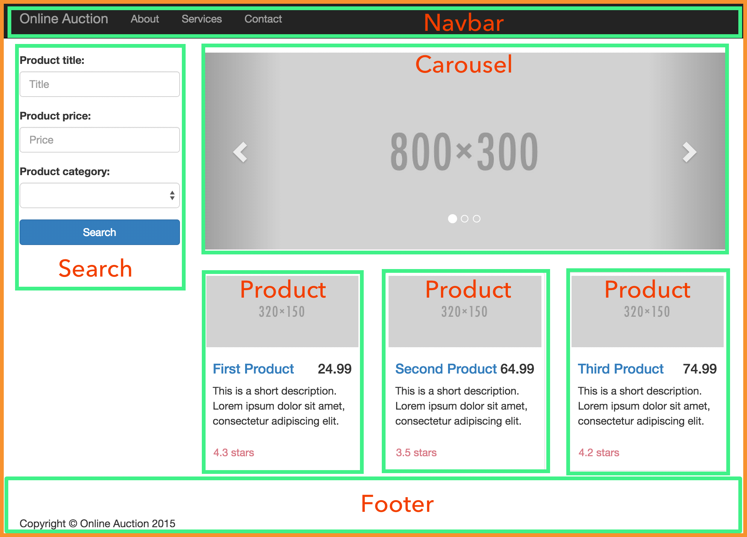

الى فوق دول بيتعملوا فى اى مشروع عشان تبتدى تشتغل و المفروض بعد ما عملت البروجيكت و قسمت شغلك المفروض بقه هتعمل

1. كل الكومبونانتس الى جايين فى دماغك فى الوقت الحالى و تقسم تقسيمه حلوه كده

فطبعا هتستخدم الامر بتاع الجينيريت بتاع الكومبونانت كتير   
ng g c ComponentName --spec false

و متنساش طبعا تروح تزود الكلاس بتاعت كل كومبونانت فى ال App.Module و تعمله امبورت و تحطه فى اراى الامبورت

1. بعد كده هتشوف كل كومبونات هتحطه فين و بعد كده هتبدأ تنسيق و طبعا متنساش تعمل الناف بار و تظبط الروتينج
2. طبعا احنا بنعمل فولدر نسميه مثلا السوق و جواه بنحط كومبونانتس خاصه بالسوق يعنى مثلا مطاعم السوق و مبانى السوق و تفاصيل السوق و لسته الاسواق و اى حاجه خاصه بالسوق بتتحط فى الفولدر ده عشان يبقى فيه تنظيم
3. بيبقى لكل فولدر بقه كلاس خاص بيه بيجمع الحاجات المهمه جدا و المشتركه الى هيحتجها كل الكومبوناتس الى فى الفلودر ده و جايز يحتجها الكومبونانت الاساسى بس بس فى الاخر الكلاس دى بتتعمل فى كل فولدر للاهميه القصوى و بتسمى كده اسم الفولدر و مودل دوت تى اس يعنى هنا سوق مثلا فهنسمى الفايل كده و جوه بقه نملى كلاس ذى اى كلاس

Souq.model.ts

فى الغالب الفولدر الرئيسى ده بيبقى هو اصلا ناتج عن عمل الكومبونات الرئيسى الى هو كومبونانت السوق و الى بيبقى اصلا ده صفحه من ضمن الصفحات الرئيسيه فى الموقع و كل الكومبونانتس الى جواها بقه هى عباره عن مكونات صفحه الكومبونانت الرئيسى ده

و جوه بقه يبقى كلاس جواه كونستراكتور و داخله اكسيس موديفاير و نمرر من الكونستراكتور القيم بقه و فى الاخر بنستخدم الكلاس ده فى اى مكان تانى فى اى تايب سكريبت فى الفولدر بتاع السوق باننا نستدعى الكلاس بال import و نعمل منه اوبجيكت و نستخدمه و نعيش

1. بعمل فولدر اسمه Shared ده بيبقى فيه model = كلاس بيبقى جلوبال لكل الكومبونانس ده

و طبعا امر عمل ال Model ده سهل جدا

كل الى بتعمله بتروح على الفولدر الى انت عاوز تحطه فيه و تكريت فايل و تسميه مثلا كده

ClassName.Model.ts

بعد كده اخش اعمل الكلاس عادى خالص و اعمله كونستراكتور و بروبيريس و اظبطه عشان اخد منه براحتى بقه الحاجات دى لما احتجها

1. بعد كده ذي ما عملنا كلاس خاص بكل مجموعه كومبونانت متشابهه بنعمل برضوا Module لكل مجموعه كومبنانت مشتركه برضوا و نلم فيها الكومبونانتس الخاص بيها و بس ببع تلل App.Module اسم الكلاس بتاع الموديول و اعمله امبورت و شكرا على كده و ساعتها هتلاقى البروجيكت منظم و شكله نضيف جدا

التقسيم هدى بتتم اذاى انى في الموديول الجديد بجيب كلاسات و امبورتات الكومبونانتس الى ليها علاقه ببعضها و احطها في الامبورتس الخاصه بالموديول الجديد و كذلك بجيب ال Imports بتعتها او بعملها امبورت يعنى عشان ميبقاش في ايرور و بكده هتلاقى الفايل بقى تمام طيب ايه الى ناقص ؟؟

ناقص ان الفايل ده بقه اخلى ال app.Module الاصلى يتصل بيه عشان يقرأ الحاجات الى فيه فكل الى هعمله انى هعمل للفايل الجديد بتاع الموديول ده امبورت و احط اسم الكلاس في الامبورتس و بكده يبقى خلاص اتصلوا ببعض و شكرا

و طبعا امر عمل الموديولز عشان تبقى عارفه بيبقى كده

ng g module ModuleName

1. بعد كده نجرب كل الكومبونانتس بقه و نسطب البوتستراب بقه هو و البوتستراب ngx

npm install bootstrap ngx-bootstrap --save

1. تسطب بقه الفونت اوسم عشان ايكونات و كده و أدى طريقه شغله اهه

<https://material.angular.io/components/icon/api>

او

<http://google.github.io/material-design-icons/#icon-font-for-the-web>

و حمل من هنا يا باشا بقه

<https://fontawesome.com/how-to-use/on-the-web/setup/getting-started?using=web-fonts-with-css>